***https://doi.org/10.23913/ride.v15i30.2356***

***Artículos científicos***

**Rediseño iterativo de un curso autogestivo para la enseñanza de probabilidad y estadística en modalidad virtual a nivel posgrado**

***Iterative redesign of a self-managed course for teaching probability and statistics at graduate level in distance education***

***Redesenho iterativo de um curso autogerido para ensino de probabilidade e estatística online em nível de pós-graduação***

**Luisa Ramírez Granados**

Universidad Autónoma de Querétaro, México

luisa.ramirez@uaq.mx

https://orcid.org/0000-0001-9814-662X

**José Alberto Rodríguez Morales**

Universidad Autónoma de Querétaro, México

jose.alberto.rodriguez@uaq.mx

https://orcid.org/0000-0002-4532-9665

**Ricardo Chaparro Sánchez**

Universidad Autónoma de Querétaro, México

rchapa@uaq.mx

https://orcid.org/0000-0002-6842-2360

**Resumen**

La implementación de actividades en un curso depende de la modalidad educativa, lo que exige una planeación adaptada al contexto de su aplicación. El presente artículo tiene como objetivo describir el desarrollo y evaluación de un curso de regularización en modalidad virtual, en el que se implementaron actividades autogestivas orientadas a contenidos de probabilidad y estadística a nivel posgrado. La muestra incluyó a 132 aspirantes y estudiantes distribuidos en cuatro iteraciones, quienes participaron a través de Moodle, quienes respondieron un cuestionario final que evidenció algunos factores determinantes, como el manejo de la plataforma, la presentación de las actividades, el uso de recursos TIC y la retroalimentación continua. La aplicación de la Investigación Basada en Diseño (IBD) permitió realizar modificaciones progresivas que mejoraron tanto la experiencia de aprendizaje de los estudiantes como su rendimiento académico. El enfoque autogestivo brinda flexibilidad, al permitir a los estudiantes organizar su tiempo y espacio para completar las actividades propuestas dentro de los plazos establecidos. Sin embargo, se identificaron desafíos asociados con la modalidad a distancia, lo que motivó a implementar estrategias adicionales, tales como una mejor planificación y una comunicación constante entre el docente y los estudiantes.

**Palabras clave:** autogestión, educación a distancia, enseñanza de la estadística, tecnología educativa.

**Abstract**

The implementation of course activities depends on the teaching modality and how they are designed, which requires planning adapted to the specific context of application. This article aims to describe the development and evaluation of self-managed activities in a regularization course on probability and statistics at the graduate level, delivered in a virtual format. The sample included 132 applicants and students distributed across four iterations. They participated in the course through Moodle and completed a final questionnaire, which revealed several determining factors such as platform management, activity presentation, ICT resources, and continuous feedback. The application of Design-Based Research (DBR) led to progressive modifications that improved both students’ learning experiences and their academic performance. The self-managed approach proved to be flexible, enabling students to organize their time and space to complete the proposed activities within the established deadlines. However, challenges related to the distance learning modality were identified, leading to the implementation of additional strategies such as improved planning and constant communication between the teacher and students.

**Keywords:** self-directed learning, distance education, statistics education, educational technology.

**Resumo**

A implementação das atividades de um curso depende da modalidade educacional, o que exige um planejamento adaptado ao contexto de sua aplicação. Este artigo descreve o desenvolvimento e a avaliação de um curso de tutoria virtual, que incluiu atividades autodirigidas focadas em probabilidade e estatística de pós-graduação. A amostra incluiu 132 candidatos e alunos distribuídos em quatro iterações. Eles participaram pelo Moodle e responderam a um questionário final que destacou diversos fatores determinantes, como gestão da plataforma, apresentação das atividades, utilização dos recursos de TIC e feedback contínuo. A aplicação da Pesquisa Baseada em Design (DBR) permitiu modificações progressivas que melhoraram tanto a experiência de aprendizagem dos alunos quanto seu desempenho acadêmico. A abordagem autodirigida proporciona flexibilidade, permitindo que os alunos organizem seu tempo e espaço para concluir as atividades propostas dentro dos prazos estabelecidos. No entanto, foram identificados desafios associados à abordagem de ensino à distância, o que motivou a implementação de estratégias adicionais, como melhor planejamento e comunicação contínua entre professores e alunos.

**Palavras-chave:** autogestão, educação a distância, ensino de estatística, tecnologia educacional.

**Fecha Recepción:** Diciembre 2024 **Fecha Aceptación:** Marzo 2025

**Introducción**

El término "autogestión" proviene del griego “auto”, que significa “por uno mismo”, y del latín “gestio”, que se refiere a “administración”. En el contexto educativo, la autogestión se entiende como el proceso mediante el cual el estudiante toma decisiones sobre cómo orientar su aprendizaje, con el fin de mejorar su conocimiento y habilidades sin descuidar los objetivos del curso (Barboza, 2016).

Los programas de educación a distancia están diseñados para permitir que los estudiantes adapten sus actividades a su contexto personal. En este sentido, la autorregulación del tiempo y del contenido se vuelve esencial. Por ello, la inclusión de cursos autogestionados en este tipo de programas resulta clave, ya que permite a los estudiantes ajustar el qué, cómo y para qué de su aprendizaje, mejorando así su experiencia educativa (Ponce-Ponce, 2016).

Con el crecimiento de la oferta de programas educativos, ha cobrado relevancia la necesidad de establecer criterios rigurosos en cuanto a las habilidades que los estudiantes deben desarrollar en cada modalidad educativa. En consecuencia, el diseño, la planificación y la implementación de los contenidos de estos programas deben enfocarse en garantizar que, en el caso de educación a distancia o en línea, los cursos estén centrados en la autogestión, lo cual permite que los estudiantes aprovechen al máximo las oportunidades formativas y lograr un aprendizaje efectivo.

La enseñanza en modalidad a distancia se caracteriza por crear un entorno en el que, aunque estudiantes y docentes no comparten un espacio físico, interactúan de manera virtual. Esto facilita un aprendizaje flexible, al permitir la distribución asincrónica del contenido, y optimizar el uso de las Tecnologías de la Información y la Comunicación (TIC) (Ponce-Ponce, 2016).

Tradicionalmente, se consideraba que la responsabilidad del aprendizaje recaía exclusivamente en el docente y en las estrategias que este utilizaba. Sin embargo, en la actualidad, se reconoce que dicho proceso es un esfuerzo conjunto, en el que el estudiante con sus conocimientos previos, metas, actitudes y estrategias de estudio, desempeña un papel activo en la adquisición del conocimiento. En la educación a distancia, el docente actúa como facilitador, al proporcionar herramientas que permitan a los estudiantes gestionar y regular su proceso de aprendizaje, asumiendo la responsabilidad del desarrollo de competencias (Muñoz Maldonado *et al*., 2017).

Es importante resaltar que la educación a distancia, junto con el creciente uso de la tecnología, facilita los procesos formativos, permitiendo un aprendizaje autogestivo. Esto posibilita que el estudiante asuma el control de su educación y desarrolle habilidades como el pensamiento crítico, el análisis y la colaboración, necesarias para alcanzar con los objetivos educativos marcados. De acuerdo a Núñez Naranjo *et al*. (2021), la enseñanza autogestiva comprende cuatro etapas clave: previsión, planificación y activación; seguimiento y supervisión; control y ajuste; y reflexión y evaluación.

De acuerdo con Ramos-Galarza *et al*. (2020), la autogestión en la enseñanza ofrece múltiples ventajas, al permitir que los estudiantes personalicen su proceso educativo y lo ajusten a su propio ritmo y estilo, lo que incrementa su motivación e interés por aprender de manera más interactiva. El uso de herramientas tecnológicas, como aplicaciones y dispositivos móviles, facilita un aprendizaje más dinámico y adaptado a la realidad del siglo XXI, al proporcionar acceso inmediato a información relevante.

En este contexto, el presente artículo tiene como objetivo describir el desarrollo y la evaluación de actividades autogestivas implementadas en un curso de regularización en probabilidad y estadística, a nivel posgrado y en modalidad virtual. Esta propuesta responde a un enfoque autogestivo que se ajusta mejor a un entorno globalizado, donde la enseñanza se centra en el estudiante, con el apoyo del docente para crear un ambiente de aprendizaje acorde con las exigencias actuales.

**Metodología**

El desarrollo de este proyecto se basó en la metodología de Investigación Basada en el Diseño (IBD), particularmente adecuada para proyectos relacionados con la innovación en tecnología educativa, debido a su flexibilidad y enfoque de mejora continua. De acuerdo a diversos autores (De Benito Crosetti y Salinas Ibáñez, 2016; Easterday *et al*., 2018; Guisasola *et al*., 2021), la IBD sigue una serie de etapas iterativas (ver Figura 1), que se describen a continuación.

**Figura 1.** Etapas iterativas de la IBD

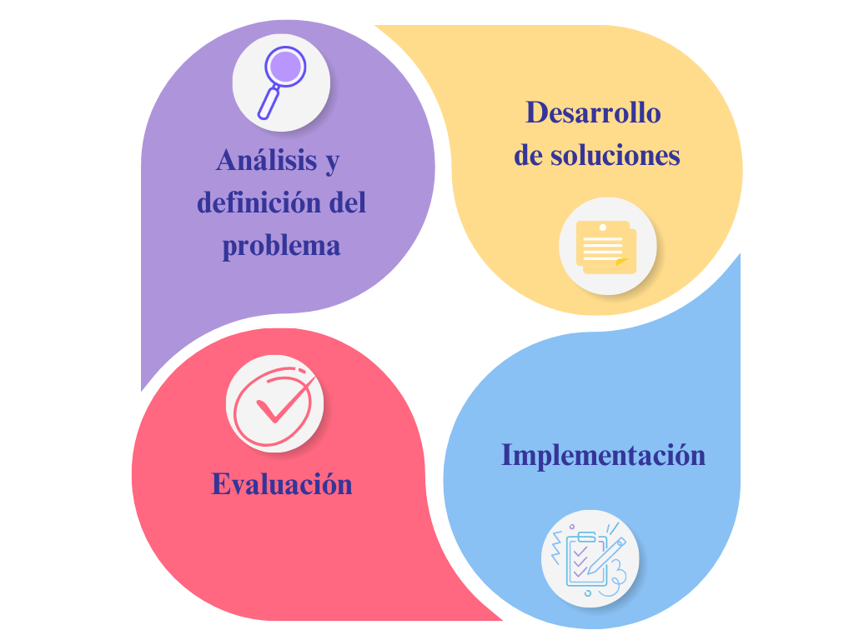

Fuente: Elaboración propia

1. Análisis y definición del problema: se aplicó una evaluación inicial para identificar los contenidos fundamentales para el aprendizaje en la asignatura de “Probabilidad y Estadística”, correspondiente a la Maestría en Didáctica de las Ciencias, de la Facultad de Ingeniería de la Universidad Autónoma de Querétaro. Asimismo, se llevaron a cabo entrevistas semiestructuradas con estudiantes que ya habían cursado la materia, con el fin de identificar, desde su experiencia, los conceptos clave necesarios para iniciar el estudio del área. Esto permitió obtener información valiosa tanto desde la perspectiva docente como estudiantil.

2. Desarrollo de soluciones fundamentadas teóricamente: se diseñó el curso introductorio para cada unidad de la materia “Probabilidad y Estadística”, con actividades autogestivas alineadas a los objetivos específicos de cada tema. Los contenidos fueron estructurados y jerarquizados para que el estudiante, a medida que avance, pueda identificar su nivel de dominio y revisar el contenido previo necesario que le permita iniciar cada unidad, al mismo tiempo que profundice y amplíe sus conocimientos mediante la integración de TIC.

3. Implementación: al comenzar la unidad, los estudiantes realizaron una prueba diagnóstica a modo de autoevaluación, con el fin de identificar sus conocimientos previos y las áreas por reforzar. Posteriormente, se evaluaron las actividades de la materia, relacionando el desempeño con el nivel obtenido en dicha prueba. En caso de ser necesario, se rediseñaron o ajustaron las actividades conforme a los resultados de las iteraciones anteriores.

4. Evaluación: las actividades desarrolladas se aplicaron a los estudiantes de la muestra objetivo, analizando su congruencia e impacto con respecto a los propósitos de la asignatura. El proyecto se implementó en cuatro ocasiones con estudiantes de posgrado en la materia de Probabilidad y Estadística. En cada iteración se introdujeron mejoras. La muestra total fue de 132 estudiantes inscritos en la materia y que participaron de forma voluntaria, distribuidos según se indica en la Tabla 1.

**Tabla 1**. Tamaño de la muestra por iteración

|  |  |  |
| --- | --- | --- |
| Iteración | Periodo | Tamaño muestra (n) |
| 1 | Enero – junio 2022 | 7 |
| 2 | Julio – diciembre 2022 | 15 |
| 3 | Enero – junio 2023 | 12 |
| 4 | Julio – diciembre 2023 | 98 |
| Total |  | 132 |

Fuente: Elaboración propia

En la primera implementación se llevó a cabo un estudio cualitativo aplicado a los estudiantes de la muestra, y durante esta etapa, al emplear un cuestionario para conocer su percepción del curso a través de indicadores específicos con respecto a las actividades propuestas en la materia, además de explorar el contexto de las herramientas tecnológicas utilizadas y, en caso necesario, entrevistas para aclarar o profundizar en algunos puntos del cuestionario.

El cuestionario de percepción incluyó preguntas relacionadas con la presentación de las actividades, su implementación y la relación con los recursos TIC presentados, lo que permitió evaluar la experiencia de los estudiantes. El objetivo de la primera implementación fue observar si la integración de recursos TIC y actividades autogestionadas en la materia "Probabilidad y Estadística" mejoraba la comprensión de los estudiantes.

En esta etapa la muestra incluyó a siete estudiantes inscritos en la materia durante el primer semestre del 2022. Como resultado de esta iteración, se analizó por medio de una categorización cualitativa de las respuestas del cuestionario para detectar patrones comunes y ajustes con base en los resultados de esta fase.

Posteriormente, durante el segundo semestre del 2022, la muestra estuvo compuesta por los 15 alumnos inscritos en la materia y a partir de los resultados de la primera implementación, y de la evaluación diagnóstica en cada unidad, los estudiantes fueron clasificados según su nivel de conocimientos previos en tres grupos, a quienes se les proporcionó material para que en una semana se nivelaran y pudieran continuar con el curso curricular programado.

Es importante destacar que los estudiantes fueron informados de que las actividades no afectarían su desempeño en el curso, dado que fue una implementación extracurricular diseñada para mejorar su aprendizaje. A partir de la segunda implementación, se realizaron algunos ajustes en las actividades, por ejemplo, se modificó la redacción de algunas preguntas y se incrementó el número total de preguntas del cuestionario diagnóstico a doce ejercicios, basándose en las observaciones del pilotaje, para mejorar la claridad y medir con mayor precisión el nivel de cada estudiante.

En la segunda iteración, los estudiantes de la muestra que completaron el curso extracurricular propuesto, realizaron dos cuestionarios: uno de conocimientos para evaluar el aprendizaje y otro sobre su percepción del curso para, en caso de que fuera necesario, hacer correcciones al curso extracurricular de acuerdo a la IBD. El cuestionario de conocimientos incluyó preguntas contextualizadas, diseñadas con la finalidad de identificar si el estudiante había comprendido los conceptos estudiados en cada unidad, mientras que el cuestionario de percepción se centró en aspectos como la claridad en la presentación de las actividades, su implementación práctica y la integración de TIC.

La tercera implementación se llevó a cabo durante el primer semestre del 2023, y la muestra incluyó nuevamente a los estudiantes inscritos en la materia de "Probabilidad y Estadística", además, se organizó un “Taller de Estadística y Probabilidad”, que abarcaba la mayoría de los temas estudiados en esta investigación, dirigido a personas afines a la población objetivo, por lo que, en esta ocasión, la muestra consistió en 12 personas.

En esta iteración se evaluó de manera diagnóstica los conocimientos previos previo al inicio de cada unidad para la clasificación y distribución de material para su nivelación y los estudiantes pudieran continuar con la materia; de igual forma que en la segunda iteración, se aplicó un cuestionario de percepción y de conocimientos al finalizar el curso.

Hasta este punto, la limitación muestral observada en las implementaciones y debido al reducido número de estudiantes inscritos en la materia, se identificó la oportunidad de mejorar y perfeccionar el curso de inducción en cada unidad. Con este propósito, durante la cuarta implementación durante el segundo semestre 2023 se amplió el alcance del curso, abriéndolo a un público más amplio que incluyó no solo a estudiantes de posgrado, sino también a aquellos que aspiraban a algún posgrado de índole científico, dando por entendido que estos estudiantes ya habían concluido sus estudios de licenciatura. Bajo estas condiciones se alcanzó la participación de 98 estudiantes, de los cuales 23 estaban matriculados en la materia de Estadística o disciplinas relacionadas a nivel de posgrado, mientras que el resto provenía de estudiantes egresados de licenciatura.

La decisión de diversificar la población estudiantil tenía como objetivo principal obtener una muestra más robusta que permitiera una evaluación más exhaustiva de la efectividad del curso de inducción y su impacto en diferentes contextos académicos. Se siguió la misma estrategia utilizada en implementaciones anteriores, que consistió en realizar un examen diagnóstico y, posteriormente, presentar el material de regularización en función de los resultados obtenidos en esa evaluación.

**Resultados**

En la primera implementación, realizada durante el primer semestre del 2022 (2022-1), se aplicó un cuestionario de salida. Cinco de los siete estudiantes manifestaron estar de acuerdo con que las actividades propuestas incluían contenido tanto disciplinar como didáctico, aspecto importante mantener para facilitar la presentación del material y garantizar la congruencia con los objetivos curriculares del curso. Por su parte, dos estudiantes sugirieron reducir el número de preguntas de los cuestionarios diagnósticos (que eran de 15 reactivos aleatorios), ya que enfrentaron dificultades técnicas relacionadas con la conectividad y el tiempo, lo que los obligó a repetir las evaluaciones, afectando sus resultados. Como respuesta, se decidió reducir el número de preguntas para la siguiente iteración. Asimismo, seis de los siete participantes expresaron que los recursos TIC y las estrategias didácticas empleadas para la apertura, desarrollo y cierre de cada unidad fueron interesantes, innovadoras y pertinentes para el aprendizaje.

En relación con la relación de las actividades con otras materias, el 71.4% de los estudiantes indicó que sí se evidenció el vínculo con otras áreas, mientras que el 28.6% no lo percibió así, atribuyéndoselo al contexto de las preguntas del cuestionario diagnóstico. Dada la modalidad virtual del curso, se destacó la importancia de que el estudiante se sintiera acompañado durante las actividades. En este sentido, el 71.4% manifestó satisfacción con la retroalimentación del docente y la propuesta de las actividades extracurriculares sugeridas.

En términos generales, los estudiantes expresaron satisfacción con las actividades y el curso, destacando positivamente el fomento del autoaprendizaje. Asimismo, demostraron un alto nivel de compromiso con la materia, lo cual es relevante con uno de los ejes centrales de este proyecto: promover la autogestión como medio para favorecer el aprendizaje.

La segunda implementación se llevó a cabo durante el segundo semestre del 2022 (2022-2), empleando un cuestionario diagnóstico para evaluar y monitorear las mejoras realizadas en cada iteración. Se compararon los puntajes obtenidos por unidad en cada implementación. A medida que se perfeccionaron el diseño y la secuencia de las actividades autogestivas, se observó un aumento en los puntajes promedio de las Unidades I (Estadística Descriptiva) y Unidad III (Distribuciones de Probabilidad) en cada una de las implementaciones, lo que sugiere una tendencia positiva en la efectividad de las mejoras introducidas (ver Figuras 2 y 4).

**Figura 2.** Puntaje obtenido en cuestionario de unidad 1

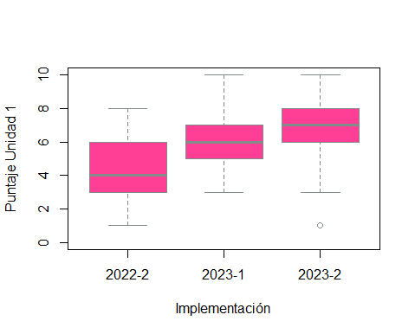

Fuente: Elaboración propia

En la Unidad II, enfocada a temas de probabilidad, se registró una disminución en los puntajes durante la tercera implementación (2023-1), junto con una mayor dispersión en los resultados. Esta variabilidad puede atribuirse a la diversidad del grupo de estudiantes que participaron en esa implementación, que incluyó a inscritos a la materia como al taller de “Estadística y Probabilidad” (ver Figura 3).

En la cuarta implementación (2023-2), la dispersión fue aún mayor, debido principalmente a dos factores: la muestra fue significativamente más amplia (98 estudiantes) y la inclusión de estudiantes de licenciatura de 8° y 9° semestre, quienes pueden no estar tan familiarizados con los términos y conceptos estadísticos aplicados a un contexto.

**Figura 3.** Puntaje obtenido en cuestionario de unidad 2

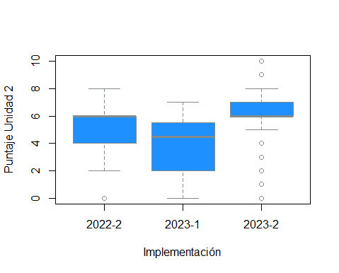

Fuente: Elaboración propia

**Figura 4.** Puntaje obtenido en cuestionario de unidad 3

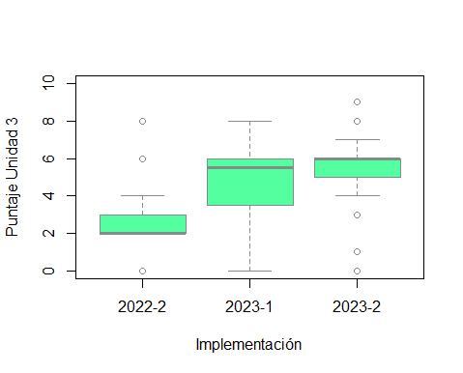

Fuente: Elaboración propia

Estos resultados destacan la importancia de tener en cuenta la diversidad y el nivel de familiaridad de los estudiantes con los temas del curso al evaluar y ajustar las actividades y estrategias didácticas. La mayor dispersión en los puntajes también subraya la necesidad de continuar proporcionando retroalimentación durante las actividades para garantizar que sean accesibles y efectivas para todos los estudiantes, independientemente de su nivel académico o experiencia previa en estadística.

Con la finalidad de determinar si existían diferencias significativas entre las medias de las distintas implementaciones, se aplicó un análisis de varianza (ANOVA). Los resultados indicaron diferencias estadísticamente significativas, lo que sugiere que las modificaciones realizadas en cada ciclo impactaron en el desempeño de los estudiantes. Esta mejora también se reflejó en los promedios finales, lo que indica que los ajustes realizados fueron efectivos para optimizar tanto la experiencia de aprendizaje como el desempeño académico de los participantes.

Para completar el análisis comparativo, se aplicó la prueba de Tukey-Kramer, dado que se cumplieron los supuestos de normalidad (prueba de Shapiro-Wilk) y homogeneidad de varianzas (prueba de Levene). El ANOVA identificó diferencias significativas entre las medias, destacando la implementación del segundo semestre de 2022 como la única con una diferencia estadísticamente significativa respecto a las demás. Esto se atribuye a que, en dicha iteración, se introdujeron modificaciones más sustanciales, tanto en los reactivos de la evaluación diagnóstica como en la secuenciación de los contenidos. En contraste, los cambios realizados en la tercera y cuarta implementación no generaron diferencias relevantes, lo cual sugiere que las variaciones observadas podrían deberse principalmente al nivel de preparación previa de los estudiantes.

**Discusión**

Como resultado de aplicación de la IBD y del proceso de evaluación continua de las actividades autogestivas para la regularización de temas de probabilidad y estadística a nivel posgrado, se destacan hallazgos importantes a lo largo de las cuatro implementaciones del proyecto. Los resultados reflejan una evolución positiva y permiten extraer conclusiones relevantes. De acuerdo con Valverde-Berrocoso (2016), el propósito de investigaciones como esta radica en diseñar, desarrollar y evaluar propuestas que sirvan como base para futuros proyectos, identificando elementos transformadores en los procesos educativos.

La primera implementación del fue crucial para validar los instrumentos utilizados en el proyecto. Se propuso una estrategia que requería que los estudiantes dedicaran tiempo exclusivo a la revisión y solución de las actividades, lo que parece haber favorecido tanto la gestión del tiempo como compromiso con las tareas. La validación fue fundamental dentro de la metodología de la IBD, al proporcionar una base sólida para las mejoras realizadas en las siguientes implementaciones.

A lo largo de las implementaciones, se observó un aumento progresivo en la calificación de los estudiantes, lo que evidencia la importancia de adaptar el curso a sus necesidades y estilos de aprendizaje. Las actividades didácticas mediadas por TIC, junto con el uso de herramientas web, recibieron una retroalimentación positiva, particularmente durante las fases finales de cada unidad, en las que los estudiantes dedicaron más tiempo. En concordancia con Belfiori (2014), las TIC pueden desempeñar un papel fundamental en la generación del conocimiento, al favorecer mejoras en el aspecto educativo, con el potencial de captar el interés para motivar a los estudiantes y facilitar que el tutor o docente los acompañe en su camino hacia el aprendizaje esperado. Si bien, el uso de TIC sugiere un fuerte compromiso hacia la autoevaluación y consolidación de conocimientos, se observó cierta resistencia hacia las actividades no evaluables, incluso en nivel posgrado, lo que destaca la necesidad de diseñar estrategias que mantengan la motivación del estudiante y que promuevan la participación activa, independientemente de si las actividades influyen directamente en su calificación.

El análisis de la evaluación inicial muestra que las actividades autogestivas contribuyen a la nivelación de conceptos, aunque su efectividad varía según la temática. Mientras que la estadística descriptiva fue percibida como más accesible e intuitiva para los estudiantes, los temas de probabilidad, especialmente las distribuciones de probabilidad, presentaron mayores desafíos. No obstante, se observó una mejora en el promedio del rendimiento académico en comparación con semestres anteriores, atribuida en gran parte a la autoevaluación y regularización que apoyaron el avance de los estudiantes.

Uno de los aspectos clave de este proyecto fue la implementación en formato virtual de las actividades de regularización, lo que permitió a cada estudiante acceder a un entorno flexible y adaptable que favoreció la autogestión. Este formato facilitó a los estudiantes la organización del tiempo en función de las actividades programadas, al establecer fechas límite para alcanzar los objetivos para la nivelación en temas de probabilidad y estadística. La autogestión exige un compromiso por parte del estudiante, que le permita completar el curso en el tiempo establecido y aprovechar las ventajas propias de la modalidad virtual. En concordancia con lo que destaca Ponce-Ponce (2016), la educación a distancia debe centrarse en construir un entorno en el que la interacción docente-estudiante, aunque no sea física, se apoye en la conectividad virtual, priorizando procesos formativos centrados en el aprendizaje y aprovechando la flexibilidad de las TIC. Estas premisas se evidencian en los resultados de las estrategias de regularización, en las que las actividades virtuales demostraron ser fundamentales para fomentar la autogestión.

Deben reconocerse las limitaciones inherentes de la modalidad virtual, especialmente en lo referente a la interacción entre docentes y estudiantes, aspecto que puede debilitar el contrato didáctico. Por ello, es importante recalcar en mantener una retroalimentación y comunicación constante y activa para reforzar el acompañamiento educativo.

**Conclusiones**

La inclusión de un grupo más amplio en una iteración del curso de regularización fue útil ya que permitió obtener una visión diversa y completa al identificar patrones de desempeño que podrían haber pasado desapercibidos en grupos más pequeños. Además, la participación de estudiantes recién graduados de licenciatura resaltó la flexibilidad del enfoque autogestivo.

La identificación temprana de los estudiantes que requerían apoyo adicional en temas de probabilidad y estadística, mediante las evaluaciones diagnósticas, permitió facilitar su nivelación y adecuar el seguimiento de acuerdo al plan de estudios del curso y, cumplir con los objetivos establecidos. Es importante enfatizar que, en posgrado, los estudiantes deben poseer un sólido conocimiento disciplinar y habilidades prácticas que les permitan abordar adecuadamente los contenidos de las materias. Por ello, es fundamental desarrollar en los estudiantes una comprensión profunda de los conceptos, no solo con el objetivo de aprobar la materia, sino de adquirir competencias significativas y duraderas.

Para favorecer tanto el rendimiento académico, como la satisfacción de los estudiantes en educación virtual, es esencial insistir en la adquisición del aprendizaje mediante estrategias que impulsen la autogestión entre los estudiantes de dicha modalidad y que, además, promuevan la motivación a lo largo del curso. Este aspecto cobra especial relevancia en contextos de posgrado, donde se exige un compromiso individual más elevado.

Finalmente, es imprescindible identificar de manera oportuna a los estudiantes que presentan dificultades. En este proceso, el rol del docente resulta clave, ya que puede implementar estrategias de acompañamiento y comunicación continua que contribuyan a superar las limitaciones propias de la educación virtual. Asimismo, la revisión detallada y periódica de las actividades propuestas debe asumirse como una práctica sistemática, garantizando el cumplimiento de las tareas y la consecución de los objetivos de aprendizaje. El equilibrio entre la autogestión del estudiante y el acompañamiento activo del docente es un elemento esencial para el éxito de los cursos virtuales.

**Futuras líneas de investigación**

Los resultados obtenidos en este estudio abren diversas posibilidades para futuras investigaciones sobre la autogestión en estudiantes de posgrado, particularmente en cursos relacionados con las matemáticas. Estas investigaciones podrían profundizar en su implementación y complementarse con nuevos proyectos que exploren cómo incrementar la participación activa en entornos virtuales, especialmente en actividades no calificadas, pero orientadas al aprendizaje significativo.

En este sentido, explorar cómo el enfoque autogestivo puede adaptarse e implementarse en distintas modalidades educativas y aplicarse a otras áreas distintas de probabilidad y estadística —considerando las particularidades de cada grupo y disciplina— permitiría desarrollar metodologías innovadoras para identificar y apoyar oportunamente a los estudiantes con mayores dificultades de aprendizaje.

Además, sería relevante diseñar y evaluar estrategias que incrementen la participación activa, fomenten la motivación y favorezcan el aprendizaje significativo, independientemente de si el curso es curricular o extracurricular. En este sentido, se propone la incorporación de elementos como la gamificación, la autoevaluación y la retroalimentación grupal, con el fin de analizar su impacto en el compromiso estudiantil dentro de diversos entornos educativos.

Finalmente, es importante realizar estudios longitudinales que permitan observar el impacto de la adquisición y desarrollo de habilidades de autogestión tanto en el rendimiento académico como en el desempeño profesional de los estudiantes en etapas posteriores.

Estas líneas de investigación no solo amplían el alcance del presente estudio, sino que también contribuyen a la consolidación de un marco teórico, metodológico y práctico para la autogestión, fortaleciendo su relevancia en distintos niveles, contextos y disciplinas.

**Referencias**

Barboza, E. C. (2016). Investigación educativa sobre autogestión en los Entornos Personales de Aprendizaje (PLE): Una revisión de literatura. *Edmetic*, *5*(2), 202-222.

Belfiori, L. (2014). *Enseñanza de estadística con recursos TIC*. Congreso Iberoamericano de Ciencia, Tecnología, Innovación y Educación. Buenos Aires, Argentina (pp.1-14).

De Benito Crosetti, B., y Salinas Ibáñez, J. M. (2016). La Investigación Basada en Diseño en Tecnología Educativa. *Revista Interuniversitaria de Investigación en Tecnología Educativa*, *0*, 44–59. https://doi.org/10.6018/riite2016/260631

Easterday, M. W., Rees Lewis, D. G., y Gerber, E. M. (2018). The logic of design research. *Learning: Research and Practice*, *4*(2), 131–160.

Guisasola, J., Ametller, J., y Zuza, K. (2021). Investigación basada en el diseño de Secuencias de Enseñanza-Aprendizaje: una línea de investigación emergente en Enseñanza de las Ciencias. *Revista Eureka sobre Enseñanza y Divulgación de las Ciencias*, *18*(1), 1801_1-1801_18. <https://doi.org/10.25267/Rev_Eureka_ensen_divulg_cienc.2021.v18.i1.1801>

Muñoz Maldonado, S. I., Sánchez Medina, R., Enríquez Negrete, D. J., y Rosales Piña, C. R. (2017). Contraste de Estudiantes Universitarios Presenciales y en Línea en un Curso Autogestivo: el Papel de la Autoeficacia y la Motivación. *Hamut’Ay,* *4*(2), 7. https://doi.org/10.21503/hamu.v4i2.1467

Núñez Naranjo, A. F., Becerra García, E. B., & Olalla Pardo, V. E. (2021). Autogestión del aprendizaje: Revisión de la literatura. *Explorador Digital,*  *5*(2), 6-22. <https://doi.org/10.33262/exploradordigital.v5i2.1649>

Ponce-Ponce, M. E. (2016). La autogestión para el aprendizaje en estudiantes de ambientes mediados por tecnología. *Diálogos sobre educación*, *7*(12), 1–23.

Ramos-Galarza, C., Rubio, D., Ortiz, D., Acosta, P., Hinojosa, F., Cadena, D., & Lopez, E. (2020). Autogestión del aprendizaje del universitario: un aporte en su construcción teórica. *Revista Espacios*, *41*(18), 16-30.

Valverde-Berrocoso, J. (2016). La investigación en Tecnología Educativa y las nuevas ecologías del aprendizaje: Design-Based Research (DBR) como enfoque metodológico. *Revista Interuniversitaria de Investigación en Tecnología Educativa, 0*(junio), 60–73. https://doi.org/10.6018/riite/2016/257931

|  |  |
| --- | --- |
| Rol de Contribución | Autor (es) |
| Conceptualización | Luisa Ramírez Granados |
| Metodología | Luisa Ramírez Granados (principal)  Ricardo Chaparro Sánchez (apoya) |
| Software | Luisa Ramírez Granados |
| Validación | Luisa Ramírez Granados (principal)  José Alberto Rodríguez Morales (apoya) |
| Análisis Formal | Luisa Ramírez Granados (principal)  José Alberto Rodríguez Morales (apoya)  Ricardo Chaparro Sánchez (apoya) |
| Investigación | Luisa Ramírez Granados |
| Recursos | Luisa Ramírez Granados |
| Curación de datos | Luisa Ramírez Granados |
| Escritura - Preparación del borrador original | Luisa Ramírez Granados |
| Escritura - Revisión y edición | Luisa Ramírez Granados (principal)  José Alberto Rodríguez Morales (apoya)  Ricardo Chaparro Sánchez (apoya) |
| Visualización | Luisa Ramírez Granados (principal)  José Alberto Rodríguez Morales (apoya)  Ricardo Chaparro Sánchez (apoya) |
| Supervisión | Luisa Ramírez Granados (principal)  José Alberto Rodríguez Morales (apoya)  Ricardo Chaparro Sánchez (apoya) |
| Administración de Proyectos | José Alberto Rodríguez Morales (principal)  Ricardo Chaparro Sánchez (apoya) |
| Adquisición de fondos | José Alberto Rodríguez Morales (principal)  Ricardo Chaparro Sánchez (apoya) |